2012——2013学年度第一学期期中试卷（模拟）
高一地理
班级 姓名
一、单项选择题：本大题共30小题，每小题2分，共60分。在每小题给出的四个选项中，只有一项是符合题目要求的。
1．下列各组行星中，都属于类地行星的是（ ）
A．地球和火星 B．水星和木星 C．金星和土星 D．火星和木星
2．下列关于太阳活动的叙述，正确的是（ ）
A．在黑子数目最多的地方和时期，耀斑等其他形式的太阳活动就很少出现

B．太阳黑子的多少和大小，可以作为太阳活动强弱的标志
C．太阳黑子多少的变化周期大约为11年，耀斑多少的变化周期大约只有若干分钟
D．太阳大气层从里到外分为光球、色球和日冕三层，黑子和耀斑都出现在光球层里
3．关于地球自转的叙述，正确的是（ ）

A．地球自转是绕地轴做旋转运动的，其北端始终指向北极星附近
B．从北极上空观察，地球自西向东自转；从南极上空观察，地球自东向西自转
C．地球自转一周360°，所需要的时间为23时56分4秒，叫做1个太阳日
D．在地球上不同纬度的任何地点，自转角速度相同，自转线速度不相同
4. 下列四幅图中（图1-1），能正确表示地球自转方向的是（ ）
S
①
②
N
④
90⁰W
0⁰
③
0⁰
90⁰W
图1—1

A．① B．② C．③ D．④
5.与地球上生命存在无关的因素是（ ）
A．地球的体积和质量适中 B．地球自西向东绕日公转
C．日地距离适中，地表温度适宜 D．地球附近大小行星各行其道，互不干扰
6.北回归线以北地区，在昼长夜短期间，白昼一天比一天长的日期是（ ）
A．春分日到秋分日 B.春分日到夏至日 C.冬至日到次年春分日 D.夏至日到秋分日
7.当晨昏圈与经线圈重合时，下列说法正确的是（ ）
A．全球各地昼夜平分 B．极圈上的正午太阳高度为0°
C．地球公转速度越来越慢 D．地球位于近日点附近
8．比银河系低一级的天体系统是（ ）
A．地月系 B．太阳系 C．总星系 D．河外星系
9．当地球公转运行到近日点附近时（ ）
A.公转速度较快 B.公转速度较慢
C.北半球正值春季 D.南半球正值秋季
10．沿35°N纬线向西作水平运动的物体，在地转偏向力的作用下，应偏向 （ ）
A．低纬度方向 B．高纬度方向
23⁰26′N
23⁰26′S
A
C
B
D
A
图1—2—
C．北纬35°纬线南侧 D．北纬35°纬线左侧
11．太阳的大气层，从里到外依次是（ ）
A.光球、色球、日冕 B. 色球、光球、日球
C.光球、日冕、色球 D. 日冕、色球、光球
读太阳直射点周年变化示意图（图1—2）回答12—14题。
12．当太阳直射点位于B点这一天，下列说法正确的是（ ）
A．亚洲大部分地区为冬半年
B．北回归线以北地区正午太阳高度达一年最大
C．太阳黑子数目最多 D．晨昏线与经线重合
13．当太阳直射点位于C点这一天，下列说法正确的是（ ）
A．南极圈出现极昼 B．北极圈出现极昼
C．南半球中高纬度昼长夜短
D．北京、伦敦、莫斯科、圣保罗昼夜平分
14．当太阳直射点位于D点这一天，下列说法正确的是（ ）
A．地球公转速度越来越快 B．地球公转速度最快
C．地球自转速度越来越快 D．北半球纬度越高，昼越长
- 下列锋面天气图中，画法正确的是( )
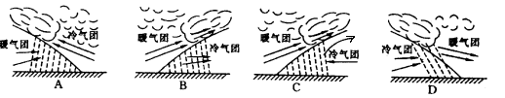
下图为某地年内气温和降水变化图。
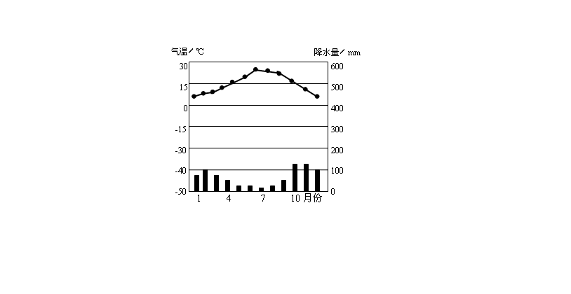
读图回答16题。
16．该地可能是
A．地中海沿岸
B．长江流域
C．黄河流域
D．波斯湾沿岸

17.图中正确表示北半球水平运动物体偏转方向的是：(虚线为原运动方向，实线为偏转方向)（ ）
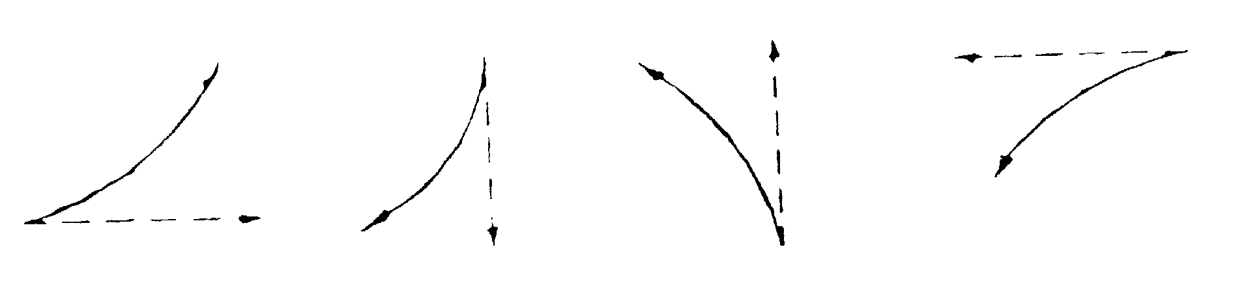
A B C D
18．天安门广场上的国旗与太阳同时升起，下列日期中升旗仪式最早的是（ ）
A．5月1日 B． 7月1日 C．8月1日 D．10月1日
19．从冬至日到夏至日（ ）
A．赤道以北的地区正午太阳高度不断增大
B．赤道以北的地区白昼越来越长
C．地球绕日公转的速度越来越慢
D．太阳直射点位于赤道和北回归线之间
我国第二次载人航天实验“神舟”六号飞船，于北京时间2005年10月12日9时整在酒泉卫星发射中心顺利升空，标志着我国宇宙探测事业进入新的阶段。完成20-21题：
20.下列城市应在10月12日l时观看发射直播实况的是（ ）
A．莫斯科（东3区） B．东京（东9区）
C．纽约（西5区） D．伦敦（中时区）
21. 对北京时间叙述不正确的是（ ）
A. 东八区的区时 B. 东八区中央经线的地方时
C. 北京（116°E）的地方时 D. 东经120°地方时
22．中国海口（20ºN）（ ）
A.一年有一次阳光直射 B.一年有两次阳光直射
C.夏至日受到阳光直射 D.春分、秋分时受到阳光直射
23.6月22日武山二中（以34°33′N计算）的正午太阳高度角为（ ）
A．78°53′ B．62°01′ C．55°27′ D．34°33′
24. 当我国浙江某地（30°N ,120°E）七月中旬一天正午，阿根廷某地（30°S , 60°W）的农民正在（ ）
A. 刚起床吃早饭 B. 在田间割麦子
C. 吹着风扇吃晚饭 D. 盖着被子进梦乡
25．每年十一黄金周期（国庆七天假期）间，太阳直射点的移动规律是（ ）
A.先向南再向北 B.一直向北
C.一直向南 D.先向北再向南
26．下列有关莫霍界面的说法中，正确的是（ ）
A.莫霍界面以上的固体外壳为岩石圈
B. 莫霍界面在陆地下约17千米处
C.地震波通过时，纵波和横波的传播速度都明显加快

D.莫霍界面是地幔和地核的分界面
27．如果黄赤交角变大（ ）
A．五带的范围不变 B.热带、寒带的范围将变大，温带的范围变小
C.热带寒带的范围将变小，温带的范围变大
D.热带寒带的范围不变，寒带消失
28．下图几种大气运动形式中，气流运动方向表示正确的是（ ）
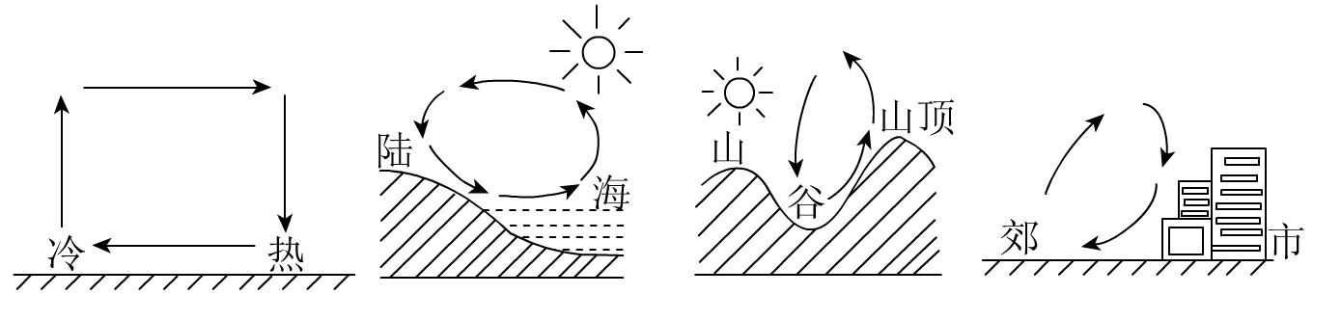
A B C D

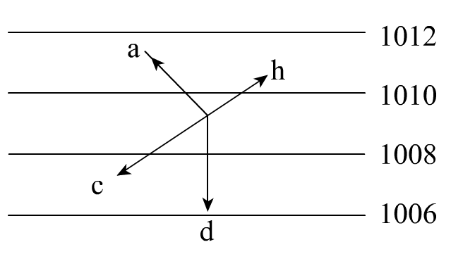
29.右图为近地面某气压场中的受力平衡的风向图，图中字母a代表的是（ ）
A．水平气压梯度力 B．地转偏向力
C．摩擦力 D．近地面风向
30.秋季，晴朗的夜晚，农民点燃田地里的秸秆，烟雾弥漫，据说能防霜冻，原因是烟雾（ ）
A.能减少大气逆辐射 B.能增加大气逆辐射 C.能使地面辐射减弱 D.能增加地面辐射

选择题答题卡
题号 | 1 | 2 | 3 | 4 | 5 | 6 | 7 | 8 | 9 | 10 | 11 | 12 | 13 | 14 | 15
答案
题号 | 16 | 17 | 18 | 19 | 20 | 21 | 22 | 23 | 24 | 25 | 26 | 27 | 28 | 29 | 30
答案

二、综合题（ 三大题，共40分）

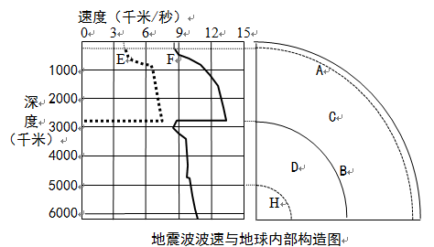
31. 读地震波波速与地球内部构造图，回答（共7分）：
（1）图中分界面A是 ，B是 。
（2）在界面B上地震波波速变化情况____________________________。
（3）图中圈层C是 ,D是 ，H是 。
32．读下图，回答有关问题。(13分)
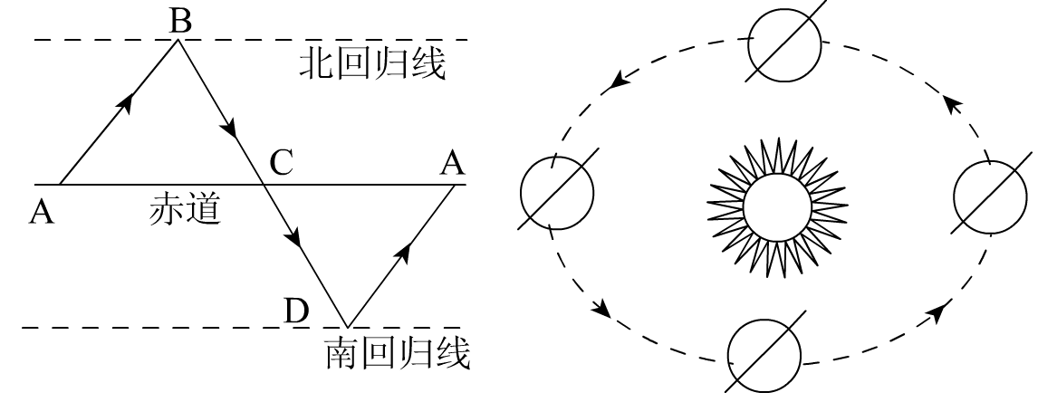
（1）将左图中的A、B、C、D标在右图适当位置上，并注出二分二至日。
（2）在右图中画出地球自转的方向。
（3）地球绕日公转在图中的 _____ 点时，最接近远日点位置，其公转速度较_____ 。
（4）当地球公转在A→B段时，太阳直射点在 ______ 半球，向______（北、南）移动。此期间北京白昼在不断变 ________。
（5）当地球公转C→D→A时，北半球的昼夜情况 ，其中D→A段时，北半球的昼变 ，夜变 。
33．读图回答下列问题：（20分）
（1）此图所示的日期是 月 日。
（2）图中A点的时刻为 ，D点的昼长为 ，这一天C点的昼长是 。
（3）图中A、B、D三点中，太阳高度小于0⁰的是 ，大于0⁰的是 。
（4）图中A、B、C、D四点中，线速度由大到小的顺序是 ， 角速度的对比是 。
（5）图中A、B、C、D四点中，此日正午太阳高度由大到小的顺序是 ，昼长由短到长的顺序是 。
第33题

D
C
N
A
B

武山二中2012——2013学年度第一学期期中试卷答案
高一地理
选择题：
1——5：ABADB 6——10：BABAB
11——15：ABDAC 16——20：ABBBD
21——25：CBADC 26——30：CBCBB
综合题：

（1）莫霍界面；古登堡界面。
- 纵波传播速度下降，横波完全消失。
- 地幔；外核；内核。

（1）略
- 略
- B；慢。
- 北；北；长。
- 昼短夜长；长；短。

（1）12；22。
（2）12时；12小时；4小时。
- D；A、B。
- D＞A＞C＞B；相等。
- A＞D＞B＞C；B＞A＞D＞C。

